**PERANCANGAN DATA WAREHOUSE UNTUK ANALISIS TRANSAKSI HOUSING AND DEVELOPMENT BOARD (HDB) FLAT SINGAPORE**

Filbert Chiuman, Faudzan Rully Ibrahim

Teknik Informatika, Universitas Esa Unggul, Jakarta

Jalan Arjuna Utara Tol Tomang Kebun Jeruk, Jakarta 11510

Filbert572@student.esaunggul.ac.id

Faudzanrully1@student.esaunggul.ac.id

***Abstrak***

*Perancangan data warehouse untuk analisis transaksi Housing and Development Board (HDB) flat di Singapura bertujuan untuk menyediakan platform analitik yang kuat guna mendukung pengambilan keputusan strategis. Data warehouse ini mengintegrasikan data dari berbagai sumber seperti data transaksi penjualan, informasi demografis, dan data historis properti. Proses perancangan dimulai dengan pengumpulan kebutuhan pengguna dan identifikasi sumber data, diikuti oleh desain arsitektur data warehouse yang melibatkan pemisahan sistem OLTP dan OLAP serta implementasi proses ETL (Extract, Transform, Load) yang andal.*

*Skema bintang dipilih sebagai model data utama, dengan tabel fakta yang berisi data transaksi dan tabel dimensi yang mencakup atribut-atribut terkait seperti waktu, tipe flat, dan lokasi. Optimasi kinerja dilakukan melalui indexing dan partitioning, sementara keamanan data dijamin melalui kontrol akses berbasis peran dan enkripsi. Integrasi dengan alat Business Intelligence (BI) memungkinkan visualisasi data yang intuitif dan penyusunan laporan yang komprehensif.*

*Dengan desain ini, data warehouse HDB flat Singapura mampu menyediakan analisis mendalam mengenai tren penjualan, profil pembeli, dan berbagai metrik penting lainnya, sehingga mendukung pengambilan keputusan yang lebih baik dan strategis oleh pemangku kepentingan.*

*Kata Kunci: Data wearhouse, Singapura, KPI, ETL, Transaksi, Analisis*

**Pendahuluan**

Housing and Development Board (HDB) di Singapura adalah lembaga yang bertanggung jawab atas pembangunan dan pengelolaan perumahan umum di negara tersebut. Dengan lebih dari 80% penduduk Singapura tinggal di flat HDB, volume transaksi penjualan dan pembelian flat HDB sangat tinggi dan memerlukan sistem yang efisien untuk pengelolaan data dan analisis.

Dalam lingkungan yang semakin berbasis data, kemampuan untuk menganalisis transaksi secara efisien menjadi sangat penting bagi HDB untuk mengidentifikasi tren pasar, memprediksi permintaan, dan mendukung pengambilan keputusan strategis. Data yang tersedia mencakup berbagai aspek, mulai dari harga penjualan, tipe flat, lokasi, hingga informasi demografis pembeli dan penjual. Pengolahan dan analisis data yang besar dan kompleks ini membutuhkan solusi yang robust dan terintegrasi, yakni sebuah data warehouse.

Data warehouse dirancang untuk mengintegrasikan data dari berbagai sumber, menyimpannya dalam format yang dioptimalkan untuk query analitik, dan memungkinkan akses cepat serta mudah untuk analisis data mendalam. Dengan mengimplementasikan data warehouse, HDB dapat meningkatkan efisiensi operasional, memperbaiki akurasi laporan, dan memberikan wawasan yang lebih baik untuk mendukung kebijakan dan strategi perumahan.

Namun, merancang data warehouse yang efektif memerlukan pemahaman mendalam tentang arsitektur data, proses ETL (Extract, Transform, Load), skema data yang sesuai, serta keamanan dan optimasi kinerja. Oleh karena itu, studi ini bertujuan untuk merancang data warehouse yang dapat memenuhi kebutuhan analisis transaksi HDB flat di Singapura, memastikan bahwa semua data yang relevan dapat diakses dan dianalisis secara efisien dan efektif.

**User Driven**

Untuk memastikan data warehouse yang dirancang dapat memenuhi kebutuhan pengguna dengan optimal, kami melakukan wawancara mendalam dengan pengguna utama termasuk pengambil kebijakan HDB, analis pasar properti, perencana kota, dan agen real estat. Berikut adalah hasil dari wawancara tersebut:

1. Kebutuhan Laporan Transaksi dan Analisis Properti:

- Pengguna memerlukan laporan yang dapat diakses dengan mudah dan cepat oleh berbagai pemangku kepentingan, termasuk pengambil kebijakan HDB, analis pasar properti, dan perencana kota.

- Laporan tersebut harus menampilkan informasi dalam format yang mudah dimengerti seperti grafik garis, grafik batang, dan peta visual untuk visualisasi data transaksi dan tren harga HDB flat.

2. KPI (Key Performance Indicators):

- Pengguna ingin laporan yang mencakup KPI yang relevan seperti volume transaksi bulanan, harga jual rata-rata, waktu tunggu penjualan, dan tingkat pertumbuhan harga per lokasi.

- KPI ini harus mudah dipantau dan dibandingkan dari waktu ke waktu untuk mengidentifikasi tren pasar dan performa sektor perumahan.

3. Automatisasi Generasi Data:

- Data warehouse harus mampu melakukan proses pengambilan dan pemrosesan data secara otomatis dan terjadwal, memastikan data yang ada selalu up-to-date tanpa memerlukan intervensi manual.

- Automatisasi ini penting untuk memastikan bahwa laporan dan analisis yang dihasilkan selalu berdasarkan data terkini.

4. Detail Informasi dalam Laporan:

- Laporan harus memuat informasi detail tentang transaksi HDB flat seperti tanggal transaksi, harga jual, tipe flat, lokasi, dan ukuran flat.

- Informasi tambahan seperti analisis harian, mingguan, dan bulanan, serta tren harga dan volume juga harus disertakan untuk memberikan gambaran lengkap tentang performa pasar properti.

5. Laporan Penunjang Pengambilan Keputusan:

- Pengguna memerlukan laporan yang memuat informasi tentang pergerakan harga properti yang signifikan, volume transaksi yang tidak biasa, dan analisis tren pasar.

- Laporan mengenai performa harian HDB flat dibandingkan dengan indeks pasar properti dan area lain juga dibutuhkan untuk memberikan konteks dan evaluasi yang lebih mendalam.

- Laporan perbandingan performa pasar properti antar periode, seperti bulan ke bulan atau tahun ke tahun, untuk mengidentifikasi pertumbuhan atau penurunan performa juga sangat diinginkan.

6. Laporan Khusus dan Prediksi:

- Laporan yang menampilkan prediksi harga properti berdasarkan model analitik dan machine learning, termasuk estimasi harga bulanan dan tahunan.

- Analisis risiko dan rekomendasi investasi berdasarkan data historis dan tren pasar untuk membantu pengguna dalam pengambilan keputusan yang lebih informatif.

- Rekomendasi tindakan berdasarkan prediksi harga dan analisis pasar untuk memaksimalkan keuntungan dan mengurangi risiko investasi.

|  |  |  |  |  |  |  |  |  |  |  |  |  |  |  |  |  |  |  |  |
| --- | --- | --- | --- | --- | --- | --- | --- | --- | --- | --- | --- | --- | --- | --- | --- | --- | --- | --- | --- |
| No | Area Kinerja Utama | Key Performance Indicator | Bobot KPI | Meassure | Tahun | | | | | | | | | | | | | | |
| 2010 | | | 2011 | | | 2012 | | | 2013 | | | 2014 | | |
| Target | Realisasi | Nilai | Target | Realisasi | Nilai | Target | Realisasi | Nilai | Target | Realisasi | Nilai | Target | Realisasi | Nilai |
| 1 | Pengambil  Kebijakan HDB | Laporan Transaksi Properti | 20 | % | 100% | 100% | 100 | 100% | 100% | 100 | 100% | 100% | 100 | 100% | 85% | 85 | 100% | 95% | 95 |
| 2 | Harga Resale Bedasarkan Inflasi | 20 | % | 100% | 90% | 90 | 100% | 95% | 95 | 100% | 95% | 95 | 100% | 90% | 90 | 100% | 100% | 100 |
| 4 | Agen Real Estate | Harga per meter persegi | 30 | % | 100% | 95% | 95 | 100% | 95% | 95 | 100% | 95% | 95 | 100% | 95% | 95 | 100% | 95% | 95 |
| 5 | Harga yang di setujui untuk transaksi | 30 | % | 100% | 90% | 90 | 100% | 90% | 90 | 100% | 100% | 100 | 100% | 90% | 90 | 100% | 90% | 90 |
| Nilai total | | |  | | | | 375 |  | | 380 |  | | 390 |  | | 360 |  | | 380 |
| Nilai Akhir | | | 94,25 |  | | | 93,75 |  | | 95 |  | | 97,5 |  | | 90 |  | | 95 |
| Nilai Rata-Rata (Nilai Total/Jumlah Indicator) | | | 25 | | | | 23,43 |  | | 23,75 |  | | 24,37 |  | | 22,5 |  | | 23,75 |

**Goal Driven**

Pembangunan data warehouse harus selaras dengan tujuan strategis organisasi dalam mendukung analisis transaksi Housing and Development Board (HDB) flat di Singapura. Oleh karena itu, penting untuk mengakomodasi tujuan-tujuan ini ke dalam desain dan implementasi data warehouse. Dari hasil analisis atas kondisi yang ada, berikut ini adalah gambaran tentang tujuan yang terkait dengan pengelolaan transaksi HDB flat:

1. Meningkatkan Efisiensi Operasional:

- Tujuan: Memastikan operasional analisis data berjalan lancar dengan mengurangi waktu yang dihabiskan untuk pengelolaan manual data transaksi HDB flat.

- Implementasi DW: Data warehouse akan menyediakan laporan otomatis dan terjadwal mengenai transaksi HDB flat, sehingga pengambil kebijakan dan agen real estat dapat mengambil keputusan cepat berdasarkan data real-time.

2. Meningkatkan Akurasi Analisis Data:

- Tujuan: Memastikan bahwa analisis data yang dihasilkan akurat dan bebas dari kesalahan.

- Implementasi DW: Data warehouse akan mengotomatisasi proses ETL (Extraction, Transformation, Loading) untuk memastikan data yang ada konsisten dan bersih, memungkinkan analisis data yang lebih akurat.

3. Mendukung Pengambilan Keputusan Strategis:

- Tujuan: Menyediakan informasi yang komprehensif dan terstruktur untuk mendukung keputusan strategis yang lebih baik.

- Implementasi DW: Data warehouse akan mengintegrasikan data historis dan real-time, memungkinkan analisis mendalam tentang performa pasar properti, tren harga, dan prediksi permintaan HDB flat.

4. Meningkatkan Kepuasan Pengguna:

- Tujuan: Meningkatkan pengalaman pengguna dengan menyediakan akses yang mudah dan cepat ke informasi yang relevan.

- Implementasi DW: Data warehouse akan menyajikan visualisasi data seperti grafik garis, grafik batang, dan peta visual untuk memudahkan pengguna dalam memahami pergerakan harga dan tren transaksi properti.

5. Mendukung Analisis Prediktif:

- Tujuan: Mengoptimalkan kemampuan analisis prediktif untuk memperkirakan tren harga dan permintaan HDB flat di masa depan.

- Implementasi DW: Data warehouse akan mendukung analisis prediktif menggunakan metode machine learning, memungkinkan prediksi harga dan permintaan yang lebih akurat dan mendukung perencanaan strategis.

6. Meningkatkan Transparansi dan Akuntabilitas:

- Tujuan: Meningkatkan transparansi dalam pengelolaan data transaksi properti dan memastikan akuntabilitas dalam setiap langkah analisis.

- Implementasi DW: Data warehouse akan menyediakan akses yang mudah ke laporan-laporan yang mendetail dan akurat, mendukung audit internal dan eksternal, serta memastikan semua proses tercatat dengan baik.

Dengan mengikuti tujuan-tujuan ini, data warehouse yang dirancang akan memberikan solusi yang komprehensif dan efisien dalam mendukung analisis transaksi HDB flat di Singapura. Hal ini akan membantu pengambil kebijakan dan pemangku kepentingan dalam membuat keputusan yang lebih baik dan terinformasi.

**Data Driven**

Dalam mengembangkan data warehouse untuk menganalisis transaksi HDB flat di Singapura, fokus pada analisis data mendalam dan kebutuhan bisnis yang khusus sangat penting. Pendekatan yang mengandalkan data memastikan bahwa setiap keputusan yang diambil didukung oleh informasi yang akurat dan relevan dari transaksi properti HDB. Data yang terkumpul dari berbagai sumber seperti kantor penjualan HDB, platform transaksi, dan data pasar properti memberikan wawasan yang berharga tentang dinamika perdagangan, tren pasar, serta performa historis dan real-time properti HDB. Dengan menggabungkan data ini dalam data warehouse, analisis transaksi properti HDB dapat dilakukan dengan lebih komprehensif dan terperinci.

Melalui pemahaman dari data historis transaksi HDB flat, para pemangku kepentingan dapat mengenali pola perdagangan yang signifikan, mengevaluasi volume transaksi dan harga penjualan, serta mengurai perilaku harga properti HDB berdasarkan faktor seperti lokasi, tipe flat, dan ukuran. Kemampuan untuk meramal harga properti berdasarkan data historis dan pendekatan analitik juga membantu dalam merencanakan strategi pengembangan perumahan yang lebih efektif.

Selain itu, penggunaan data juga sangat penting untuk memahami tren pasar properti dan menganalisis risiko yang melekat pada transaksi jual beli properti. Dengan bantuan data warehouse, kita dapat memprediksi perilaku pasar, mengidentifikasi pergerakan harga properti yang krusial, dan memberikan rekomendasi investasi berdasarkan analisis data yang solid.

Dengan pendekatan yang berbasis data, semua aspek analisis transaksi properti HDB dapat dioptimalkan. Keputusan investasi yang didasarkan pada analisis data yang mendalam dan relevan membantu pemangku kepentingan dalam mengambil keputusan yang lebih tepat dan strategis. Dengan demikian, data warehouse yang dirancang dengan pendekatan ini menjadi alat yang sangat berharga dalam mendukung pengambilan keputusan investasi yang lebih cerdas dan optimal.

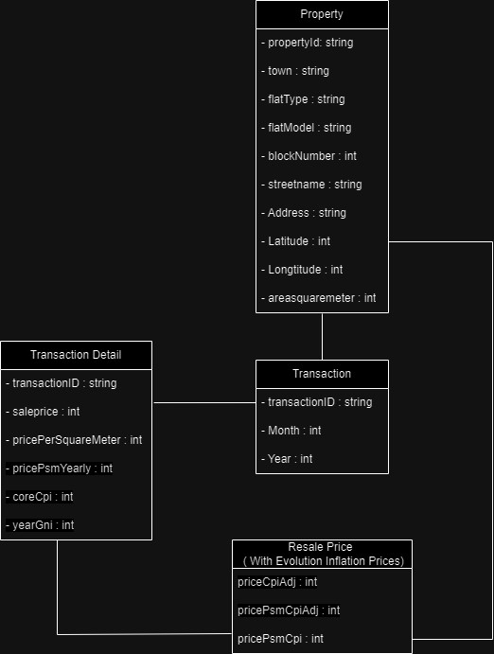

Class Diagram untuk HDB Flat

**Desain Konseptual**

Desain konseptual adalah fondasi penting dalam pembangunan basis data yang dapat memenuhi kebutuhan pengguna. Dalam proyek perancangan Data Warehouse untuk analisis transaksi Housing and Development Board (HDB) flat di Singapura, desain konseptual ini akan terdiri dari berbagai skema fakta yang melibatkan fakta, dimensi, dan hierarki. Fakta akan mencerminkan fokus utama perusahaan dengan mengukur proses bisnis, sedangkan dimensi akan menentukan tingkat detail data yang ada, dan hierarki akan membantu dalam proses agregasi guna mendukung pengambilan keputusan.

Sebagai contoh, dalam konteks analisis transaksi HDB flat, desain konseptualnya dapat mencakup:

1. Skema Fakta Transaksi: Merupakan pusat dari data warehouse yang mencatat setiap transaksi penjualan dan pembelian HDB flat. Ini akan mencakup informasi seperti tanggal transaksi, harga penjualan, tipe flat, lokasi, dan data lainnya.

2. Dimensi Properti: Merupakan dimensi utama yang menyediakan konteks tentang properti HDB flat. Ini mencakup informasi seperti lokasi, tipe flat, ukuran, dan informasi terkait properti lainnya.

3. Dimensi Waktu: Dimensi ini mencakup hierarki waktu seperti tahun dan bulan. Ini memungkinkan analisis tren waktu dan perbandingan kinerja transaksi antar periode waktu yang berbeda.

4. Dimensi Kebijakan: Dimensi ini mencakup informasi tentang peraturan dan kebijakan terkait perumahan HDB di Singapura. Ini membantu dalam memahami konteks regulasi dan kebijakan yang memengaruhi transaksi properti HDB.

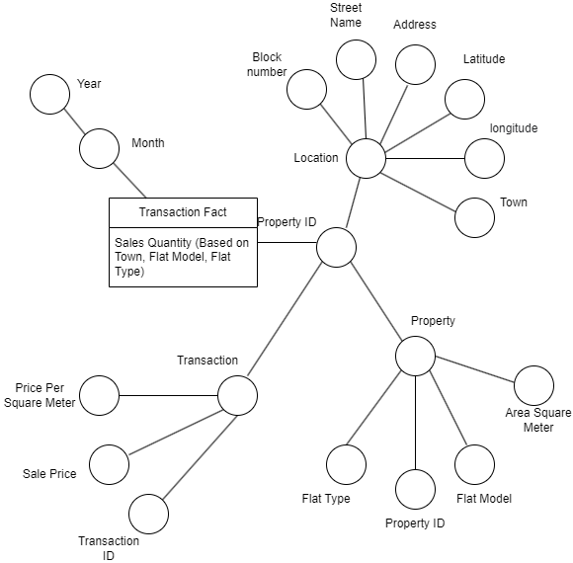

Transaction Fact

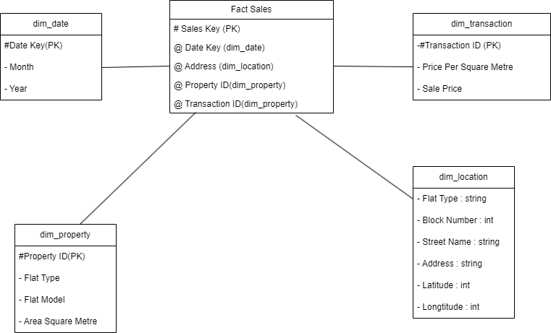

Star Schema

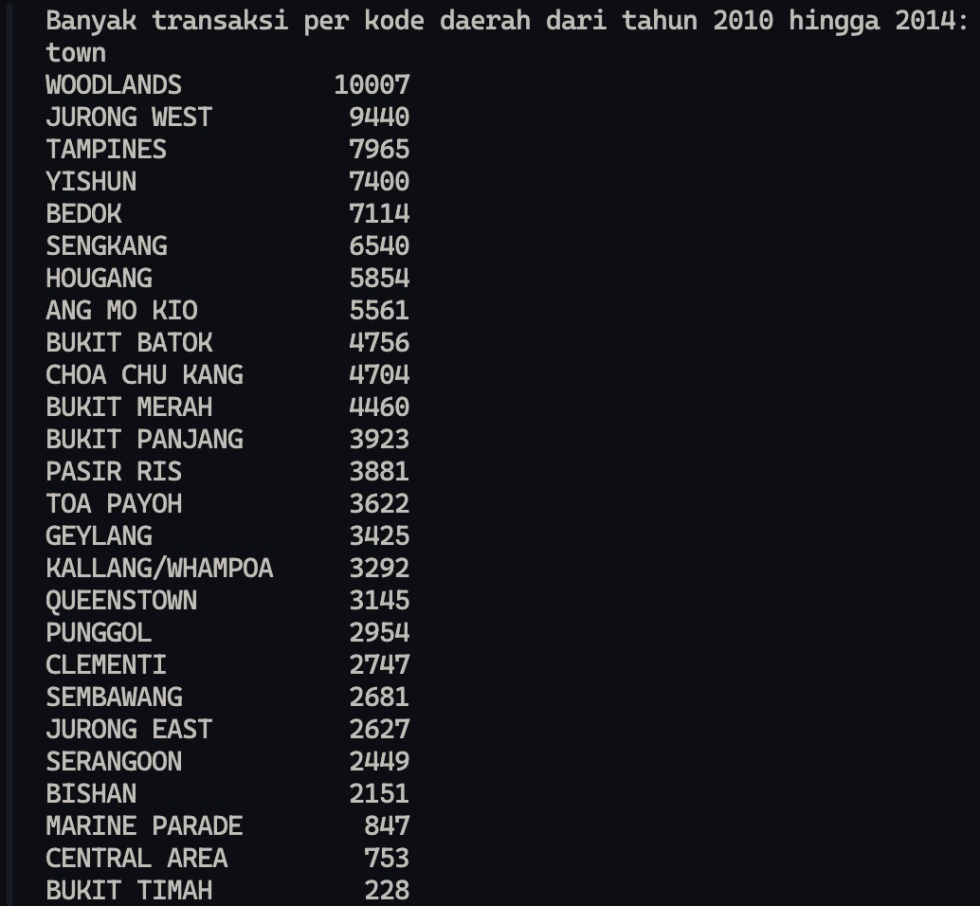

Total Transaksi per Daerah(Town) dari tahun 2010 – 2014

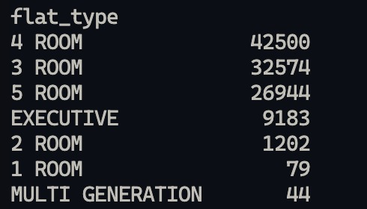

Total Penjualan per Type dari Tahun 2010-2014